**Centro de Bachillerato Tecnológico Industrial Y De Servicios No 44**

**Especialidad:**

**Programación**

**Asignatura:**

**Desarrolla Aplicaciones Móviles Para Android**

**MANUAL DE USUARIO**

**Presenta:**

**Fernanda Baez Pérez**

**Docente:**

**Maricela Hernández Morales**

**Teziutlán, Pue.**

**14 de Junio del 2025**

1. Introducción 2

1.1 Descripción: 2

1.2 Plataformas disponibles 2

2. Requisitos del sistema 3

2.1 Compatibilidad: 3

2.2 Espacio de almacenamiento: 3

2.3 Conexión a internet 3

3. Instalación y acceso 4

3.1 Descarga e instalación: 4

3.2 Acceso a la aplicación: 4

3.3 Registro e inicio de sesión: 4

3.4 Configuración inicial y permisos: 5

4. Interfaz y navegación 5

4.1 Menús y botones principales: 5

4.2 Diseño y estructura: 7

4.3 Navegación: 7

5. Funcionalidades principales 7

6. Configuración y personalización 11

7. Solución de problemas 12

7.1 Preguntas frecuentes: 12

7.2 Pasos para resolver errores comunes: 12

7.3 Contacto con soporte 12

8. Actualizaciones 13

9. Contacto y soporte 14

# 1. Introducción

Nombre : HogwartsQuiz

Versión : 1.0

## 1.1 Descripción:

HogwartsQuiz es una aplicación interactiva inspirada en el mundo de Harry Potter que permite a los usuarios descubrir a cuál casa de Hogwarts pertenecen mediante un cuestionario con preguntas visuales, música y video de fondo. Esta app ofrece una experiencia divertida, inmersiva y sencilla para fans de todas las edades.

1.2 Plataformas disponibles:

Actualmente, HogwartsQuiz está disponible exclusivamente para dispositivos Android.

# 2. Requisitos del sistema

## 2.1 Compatibilidad:

• Android 7.0 (Nougat) o superior.

## 2.2 Espacio de almacenamiento:

• Se recomienda disponer de al menos 150 MB libres para la instalación y ejecución óptima.

## 2.3 Conexión a internet:

• No es necesaria para el funcionamiento básico del cuestionario; sin embargo, se recomienda para descargas y actualizaciones.

# 3. Instalación y acceso

## 3.1 Descarga e instalación:

• La aplicación requiere instalación mediante APK.

• Se debe habilitar la opción “Instalar apps de fuentes desconocidas” en ajustes.

• Se requiere presionar la opción “Instalar” para terminar la ejecución.

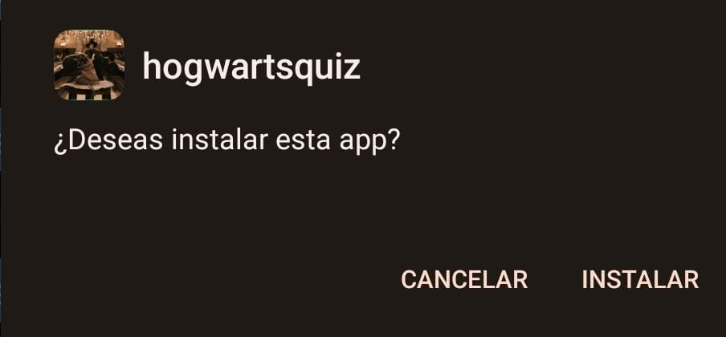

## 3.2 Acceso a la aplicación:

## • Se requiere presionar el icono en el menú de aplicaciones para ingresar a la aplicación.

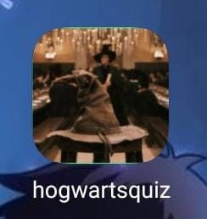

## 3.3 Registro e inicio de sesión:

• La app no requiere registro ni inicio de sesión, facilitando su uso inmediato.

## 3.4 Configuración inicial y permisos:

• La app no solicita permisos, facilitando su uso inmediato

# 4. Interfaz y navegación

## 4.1 Menús y botones principales:

• Pantalla inicial con video y música de fondo.

• Botón “Comenzar” para iniciar el cuestionario.



• Pantalla de preguntas con imágenes para seleccionar respuestas.

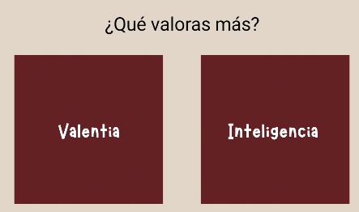

• Botón “Terminar y ver resultado” para finalizar el test.



• Pantalla de resultado con imagen, frase y botón para reiniciar.

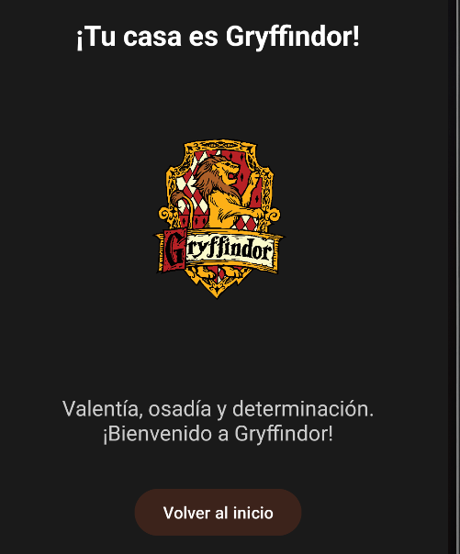

## 4.2 Diseño y estructura:

• Diseño simple, con fondos temáticos de Hogwarts y filtros visuales para resaltar opciones.

• Uso de botones grandes e imágenes interactivas para facilitar la selección.

## 4.3 Navegación:

• Desde la pantalla inicial se avanza a las preguntas.

• Al finalizar, se muestra el resultado y se ofrece volver a empezar.

# 5. Funcionalidades principales

 • Video y música de fondo: crea una atmósfera inmersiva con pistas y video relacionados al universo Harry Potter.

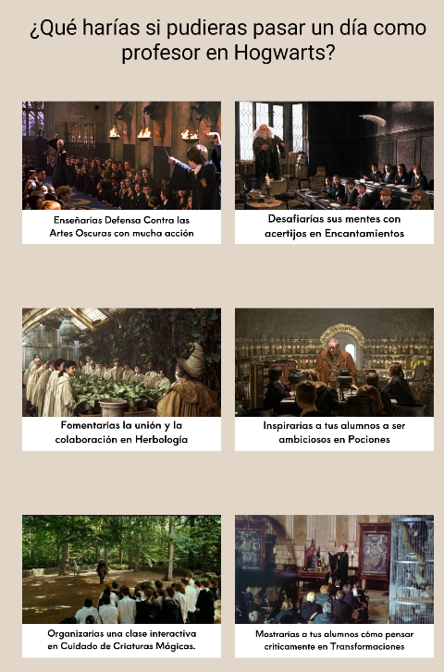• Cuestionario visual: permite responder seleccionando imágenes representativas.

• Resaltado de selección: opción seleccionada se indica con un filtro dorado.



• Cálculo automático: determina la casa de Hogwarts según las respuestas.

• Pantalla de resultados: muestra casa asignada, imagen y mensaje personalizado.

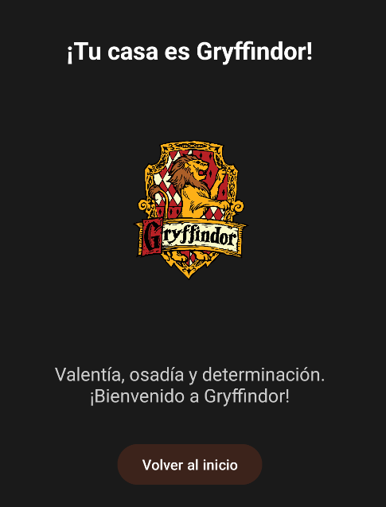

• Reinicio: opción para repetir el test desde el inicio.



# 6. Configuración y personalización

• Actualmente, la app no cuenta con opciones avanzadas de configuración o personalización.

• En futuras versiones se planea implementar ajustes de sonido, idioma y sincronización con redes sociales.

# 7. Solución de problemas

## 7.1 Preguntas frecuentes:

• ¿Por qué no se escucha la música? Verifica que el dispositivo no esté en modo silencio y que el volumen esté activo.

• El video no se reproduce correctamente. Intenta reiniciar la app o reinstalarla.

• No puedo seleccionar respuestas. Asegúrate de tocar la imagen con suficiente precisión y esperar el cambio visual.

## 7.2 Pasos para resolver errores comunes:

• Reiniciar la aplicación.

• Verificar permisos de audio y video.

• Actualizar el sistema operativo si es necesario.

## 7.3 Contacto con soporte

• Para ayuda adicional, escribir al correo [familyhp3421@gmail.com](mailto:familyhp3421@gmail.com) o al número +52 232 197 3448

# 8. Actualizaciones

• Las actualizaciones pueden descargarse desde la tienda oficial o mediante notificaciones en la app.

• Cada versión incluye mejoras en estabilidad, contenido y experiencia de usuario.

• Se recomienda mantener la app actualizada para un funcionamiento óptimo.

# 9. Contacto y soporte

• Correo electrónico: [familyhp3421@gmail.com](mailto:familyhp3421@gmail.com)

• Número telefónico: +52 232 197 3448